2023年7月7日
PRESS INFORMATION
報道関係の皆さま
株式会社 ノジマ

「2023アジア陸上競技選手権大会」に
ノジマ陸上競技部所属の児玉悠作選手が
日本代表に選出されました！

株式会社ノジマ（神奈川県横浜市、代表執行役社長 野島廣司）は、2023年4月の新卒採用者である「ノジマ陸上競技部」所属の児玉悠作選手が、2023年7月12日（水）～16日（日）にタイ・バンコクで開催される「2023アジア陸上競技選手権大会」に日本代表選手として選出されましたことをお知らせいたします。
児玉選手は、男子400ｍハードルの日本代表として出場いたします。

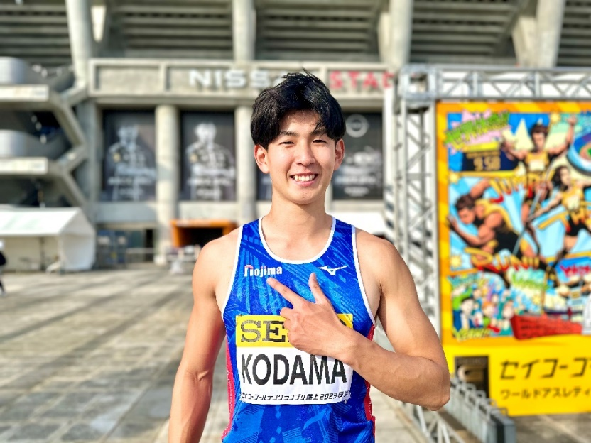

児玉悠作（長野県下高井郡山ノ内町出身／２２歳）
2023年5月3日の静岡国際陸上競技大会で自己記録を１秒以上更新する４９秒０１で制し、同年5月21日のセイコー・ゴールデングランプリでは、今季国内最高の４８秒７７で優勝。６月3日の日本選手権では３位となり、７月開催のアジア選手権（バンコク）

の代表に選ばれた。

■『第25回アジア陸上競技選手権大会』
開催日：2023年7月12日（水）～16日（日）
開催地：タイ・バンコク(スパチャラサイ国立競技場)

■地域社会に向けた取り組み：『地域社会貢献活動』について
https://www.nojima.co.jp/sustainability/csr_community/

ノジマは、これまでもスポーツを通じた地域活性化や文化振興活動として、さまざまなスポーツ支援を行ってまいりました。 尚、陸上部の採用は、勝ち負けのあるスポーツの世界で努力してきた人財に、社会人としての業務と、陸上競技活動を両立できる環境を提供し、支援をしていくもので、ノジマとして初めての試みとなりました。
これからも世界の舞台で活躍される選手を応援し、「社会に貢献する経営」、「スポーツで日本を元気に」という当社の理念のもと、日本のスポーツの発展に寄与していけるよう、共に邁進してまいります。

＜取材・お問い合わせ窓口＞
株式会社ノジマ
総務グループ 広報担当
Ｅ-Mail：pr@nojima.co.jp

